**Sistema de Reserva de Campos**

**Joga fácil**

Documento de Visão

Versão 1.0

**Histórico de Revisão**

|  |  |  |  |
| --- | --- | --- | --- |
| **Data** | **Versão** | **Descrição** | **Autor** |
| 09/10/2018 | 1.0 | Visão inicial | Miguel Rodrigues / Zulmira Monteiro Ximenes |
| 24/10/2018 | 1.1 | Visão parcial | Miguel Rodrigues / Zulmira Monteiro Ximenes |
| 04/11/2018 | 2.0 | visão parcial | Zulmira Monteiro Ximenes |

**Índice**

1. Objetivo do Documento 5

2. Objetivos do Projeto 5

3. Definições, Acrônimos e Abreviações 6

4. Referências 6

5. Descrição do Problema 7

6. Partes Envolvidas 7

7. Resumo dos Envolvidos 7

8. Funcionalidades 8

10. Restrições do Projeto 8

11. Requisitos do Sistema 9

12. Requisitos Não Funcionais 9

13. Diagramas de Caso de Uso 10

Jogador 10

14. Técnico 10

15. Diagrama de sequência 11

16. Diagrama de sequência jogador /cadastro 11

17. Diagramas 12

UC002 -fale conosco 12

18. 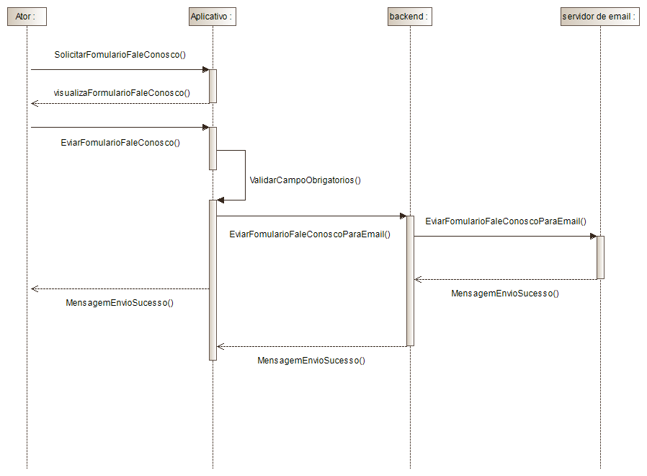 12

19. Modelo de Entidades e Relacionamento – MER 13

**Documento de Visão**

# Objetivo do Documento

Este artefato é um documento descritivo das principais funcionalidades da aplicação denominada Sistema De Reserva De Campos de Futebol, cujo objetivo é facilitar a reserva de campos de futebol por meio atividades automatizadas, como escalação de time, entre outras. Desta forma os usuários não terão mais que deslocar-se até o local da atividade esportiva para realizar a reserva do estabelecimento. Também fornecerá um controle na lista de jogadores e principalmente àqueles que irão compor um determinado time. O aplicativo a ser desenvolvido visa uma maior organização desde a reserva do campo a escalação dos times, evitando que os times estejam incompletos e também que o campo não esteja disponível.

## Objetivos do Projeto

A principal característica do projeto será a economia de tempo e melhor organização das equipes de futebol através de processos automatizados. Após uma pesquisa realizada em meio acadêmico, verificou-se que:

A principal característica do projeto é a economia de tempo através da automatização de processos. Após uma análise de como é feita a abertura de um requerimento, definiu-se algumas sequências de passos.

A aplicação irá automatizar o processo de preenchimento, envio da documentação e a obtenção do resultado. Como benefício a redução de tempo de espera para realização de partidas de futebol society.

A aplicação é direcionada para praticantes de esportes e futebol amador, cujo o objetivo é tornar executável a tarefa de encontrar campos de futebol society disponíveis dentro da disponibilidade de tempo dos esportistas amadores.

O sistema gerará cadastro de times, com suas respectivas posições dentro das regras do futebol, irá permitir a substituição de um jogador caso haja desfalque no time, permitirá reserva de campo com data e hora previamente definidas de acordo com disponibilidade; podendo este ser alterado de acordo com desistências.

## Definições, Acrônimos e Abreviações

***MVC:***Arquitetura de software. Forma de desenvolvimento que separa a informação da interação com o usuário.

***WEB ou WWW:*** World Wide Web, rede mundial de computadores

***Futebol society:***

***GPS:***

***Login:*** Nomenclatura adotada para autenticação de usuários.

OMG (Open Management Group). é uma organização sem fins lucrativos dedicada ao desenvolvimento de padrões e disseminação de conhecimento ligados à área de Tecnologia da Informação e sua integração com os negócios.

***SGBD:*** Sistema Gerenciador de Banco de Dados, responsável por fornecer uma interação com usuário para manipular uma base de dados.

## Referências

|  |  |  |
| --- | --- | --- |
|  |  |  |
|  |  |  |

# Descrição do Problema

|  |  |
| --- | --- |
| O problema | * Dificuldade de organizar um jogo, * Integrantes dos times não irem ao jogo e não avisarem em tempo hábil para uma possível substituição. * Times desfalcados na hora do jogo * Cancelamento do jogo. |
| Afeta | Jogadores; Proprietário de campos; |
| O impacto deste problema é | * Impacta diretamente os proprietários de campos de futebol * Jogadores de futebol society por causa da busca desorganizada por um campo para a realização de uma partida e não encontram de imediato, * Rateio de valor cobrado numa partida de futebol entre os participantes do time; |
| Uma solução ideal permitiria | * Economia de tempo dos jogadores; * Maior controle e organização dos donos de campos de futebol; * Geração de maior rentabilidade dos donos de campos de futebol; |

# Partes Envolvidas

* Donos de campos de futebol
* Jogadores de futebol society

## Resumo dos Envolvidos

|  |  |  |
| --- | --- | --- |
| Nome | Descrição | Responsabilidade |
| * Jogadores de futebol society | Grupo de pessoas que tem por prática o uso de campos de futebol para prática de esporte na categoria amadora | - Confirmar presença  -Confirmar ausência  -manter cadastro atualizado |
| * Donos de campos de futebol | Proprietários de Campos sintéticos de futebol society |  |

## Funcionalidades

Cadastro de usuário-

Recuperação de senha-

Edição de cadastro -

Login de usuário/Controle de perfil-

Lista de jogadores -

Escalação do Time -

Reservar Campo –

Cadastrar estabelecimento

Cadastrar campos

Visualizar/editar campos

Visualizar/editar estabelecimento

Excluir campo

Excluir estabelecimento

Fale conosco

1. **Requisitos Funcionais**

|  |
| --- |
| Requisitos Funcionais |
| RF001 – Acessar o sistema e realizar a criação do cadastro. |
| RF002 – Preencher os campos do formulário de cadastro. |
| RF003 – Realizar login e acessar a área de solicitação de campo a ser reservado |
| RF004 –Listar Estabelecimentos cadastrados |
| RF005 – Enviar e-mail para o responsável pelo campo que irá manter a reserva. |
| RF006 –Usuário será redirecionado para tela de login |
| RF007 – Listar todos os times cadastrados |
| RF008– Verificar se reserva foi concluída . |
| RF009 – Possibilitar cadastro de um novo time |
| RF010- listar escalação individual |
| RF011- Exibir o campo selecionado para reservas |

# Restrições do Projeto

* Sistema deverá mostrar apenas campos previamente cadastrados.
* O sistema não irá efetuar transações bancárias.

## Requisitos do Sistema

* Desenvolvimento de acordo com o padrão **MVC**.é um padrão de arquitetura de software que usados para o desenvolvimento de interfaces de usuário que divide uma aplicação em três partes interconectadas
* **Hibernate** framework utilizado para realizar o ORM (Mapeamento Objeto-Relacional), e como a maior parte de um uma aplicação envolve na criação e manutenção de camadas de persistência, se o modelo de banco de dados sofrer alterações, pode ser muito oneroso realizar as alterações para todo o resto da aplicação
* **Maven** utilizado para gerenciamento de bibliotecas, o Maven é ajudar os desenvolvedores que antes tiravam bastante de seu tempo buscando a dependência de tecnologias a serem utilizadas em seus projetos.
* **PostgreSQL** É um Sistema de Gerenciamento de Banco de Dados (SGBD). Relacional, utilizado para armazenar informações de soluções de informáticas em todas as áreas de negócios existentes, bem como administrar o acesso a estas informações.

## Requisitos Não Funcionais

|  |  |  |
| --- | --- | --- |
| Requisitos Não Funcionais | | |
| NF001 | Segurança | verificação de senha por e-mail |
| NF002 | Interface | O padrão de interface será disponibilizado de acordo com o perfil |
| NF003 | Plataforma | Questionar |
| NF004 | Banco de Dados | O SGBD utilizado para manipular as informações na aplicação |

# Diagramas de Caso de Uso

## Jogador

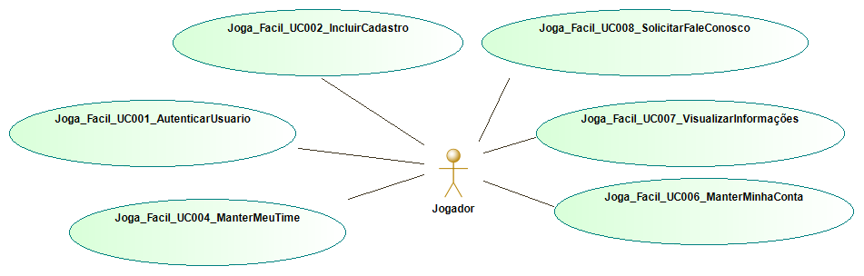

## Técnico

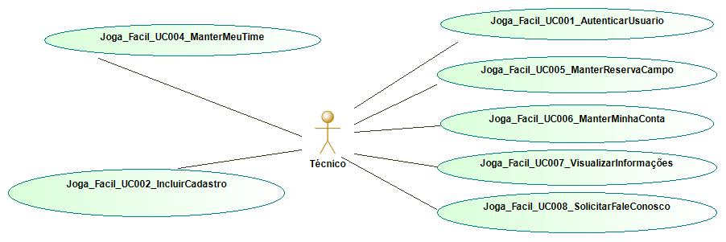

**15.Proprietário**

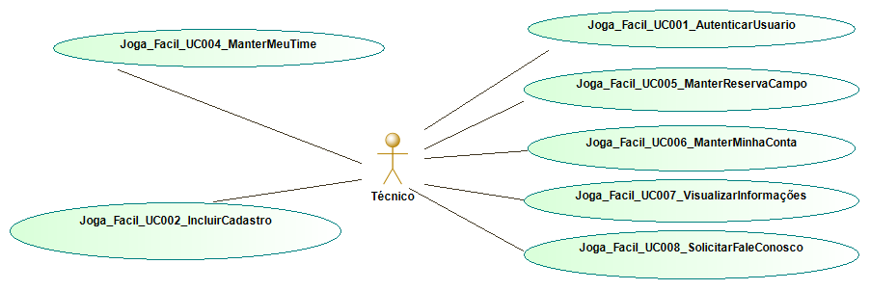

# Diagramas de Sequência

1. Cadastro de usuário-
2. Recuperação de senha-
3. Edição de cadastro
4. Login de usuário/Controle de perfil-
5. Lista de jogadores –
6. Escalação do Time –
7. Reservar Campo –
8. Cadastrar estabelecimento
9. Cadastrar campos
10. Visualizar/editar campos
11. Visualizar/editar estabelecimento
12. Excluir campo
13. Excluir estabelecimento
14. Fale conosco

## -Fale conosco

## 

# Modelo de Entidades e Relacionamento – MER

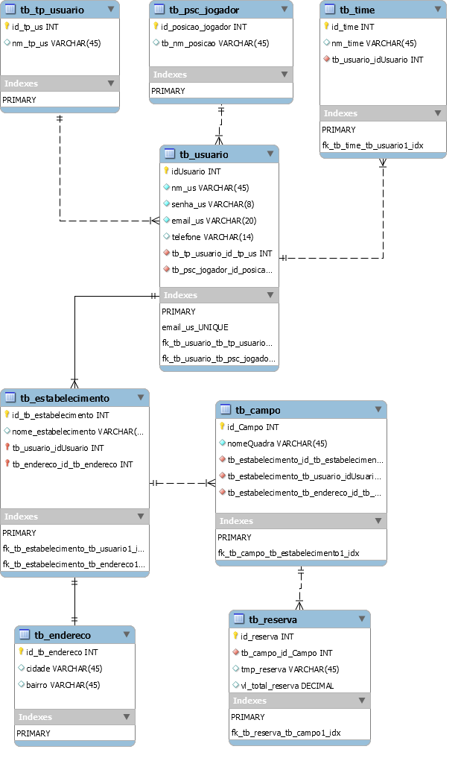

22 Protótipo